**浙江省保安协会关于保安管理师职业技能鉴定的通知**

浙保协〔2017〕62号

各会员及相关单位、各市保安协会：

  经省职业技能鉴定指导中心同意，定于2017年11月18日至19日进行保安管理师鉴定工作，有关事项通知如下：

  一、时间安排

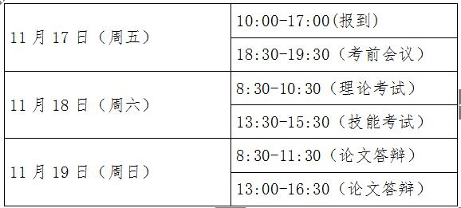

  二、鉴定对象

  第四至七期保安管理师鉴定未通过学员及部分未参考学员（名单详见附件1）。

  三.鉴定地点

  杭州市保安职业专修学校（临安市青山湖街道六份头79号）（路线图详见附件2）。

  四、考场安排

  以准考证上所示为准。

  五、注意事项

  （一）请各位考生认真复习，做好考试准备工作；

  （二）任何考生无故不得缺席考前会议（会议室设在保安学校总部大楼五楼教室），考前会议上统一领取准考证和鉴定申请表；

  （三）考生考试时须随身携带身份证、准考证以备身份查验，无准考证及身份证者禁止参加考试；

  （四）考生须按时参加考试，其中新考考生不参加此次考试者以缺考论处；补考学员不参加此次考试者，4月份鉴定合格项目成绩不再保留，自动作废；

  （五）本次鉴定，补考费由补考学员自行承担，由杭州市保安职业专修学校代收，理论35元/人，技能125元/人，综合评审180元/人；食宿费自理：学校提供用餐，考生可自行购买餐票用餐，早餐10元/餐/人、午（晚）餐20元/餐/人；住宿由杭州市保安职业专修学校提供，费用为150元/间/天，为提前做好房间安排工作，请参考学员认真填写住宿回执（附件3），**于11月6日中午前发至**[**zjbaoan@126.com**](mailto:zjbaoan@126.com)。

  联系人：省保安协会

  刘 朋 0571-86013221 13758250532（613278）

  杭州市保安职业专修学校

  沈二标 13967122007

  附件：1.[参加保安管理师鉴定人员名单](http://www.zjba.cn/uploadfiles/file/%E5%8F%82%E5%8A%A0%E4%BF%9D%E5%AE%89%E7%AE%A1%E7%90%86%E5%B8%88%E9%89%B4%E5%AE%9A%E4%BA%BA%E5%91%98%E5%90%8D%E5%8D%95.xls)

     2.[杭州市保安职业.专修学校路线图](http://www.zjba.cn/uploadfiles/file/%E6%9D%AD%E5%B7%9E%E5%B8%82%E4%BF%9D%E5%AE%89%E8%81%8C%E4%B8%9A%E4%B8%93%E4%BF%AE%E5%AD%A6%E6%A0%A1%E8%B7%AF%E7%BA%BF%E5%9B%BE(1).doc)

     3.[住宿回执单](http://www.zjba.cn/uploadfiles/file/%E4%BD%8F%E5%AE%BF%E5%9B%9E%E6%89%A7%E5%8D%95(1).doc)

浙江省保安协会

2017年11月1日